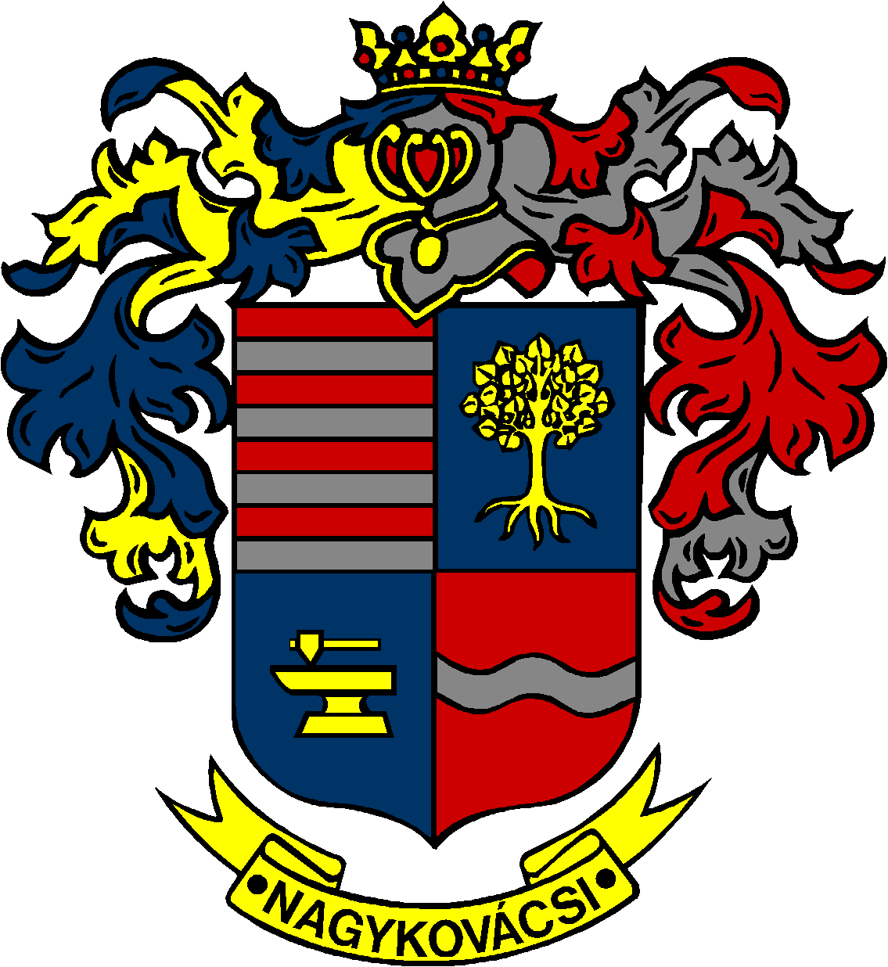

NAGYKOVÁCSI NAGYKÖZSÉG ÖNKORMÁNYZAT
OKTATÁSI, KULTURÁLIS, SPORT, TURISZTIKAI ÉS KÖRNYEZETVÉDELMI BIZOTTSÁG

ELNÖKE

MEGHÍVÓ

Nagykovácsi Nagyközség Önkormányzatának
Oktatási, kulturális, sport, turisztikai és környezetvédelmi bizottság
ülésére

Az ülés helye: Vállalkozói Inkubátorház
(2094 Nagykovácsi, Kossuth u. 78.)
Időpontja: 2016. január 25. hétfő 17.00 óra

Napirend:
- Döntés a Képviselő-testület 2016. év I. félévi munka- és üléstervéről E – 1
Előterjesztő: Kiszelné Mohos Katalin polgármester
Előadó: Papp István jegyző
Tárgyalja: EÜB, OKB, PB, ÜB

- A Kispatak Óvoda Alapító Okiratának módosítása E – 2
Előterjesztő: Kiszelné Mohos Katalin polgármester
Előadó: dr. Németh Zsanett aljegyző
Tárgyalja: OKB

- Döntés a Budakörnyéki Önkormányzati Társulás Tájegységi Értéktárába javasolt nagykovácsi értékekről E – 5
Előterjesztő: Kiszelné Mohos Katalin polgármester
Előadó: Grégerné Papp Ildikó osztályvezető
Tárgyalja: OKB

Nagykovácsi, 2016. január 21.

Fodor Attila sk.
Bizottsági elnök

